Лабораторная работа №7
Тема: Работа с диалоговыми окнами.
По дисциплине: Разработка программных модулей

Задание 1
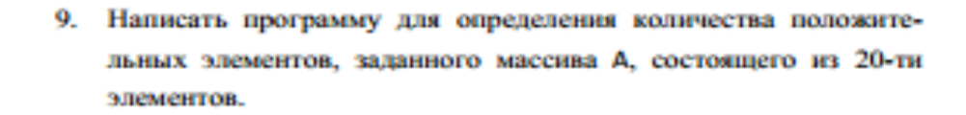
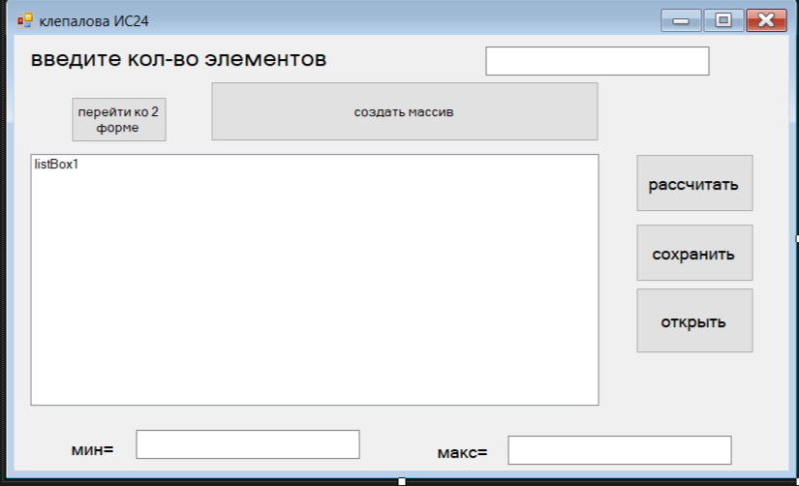
Рис1.Первая форма

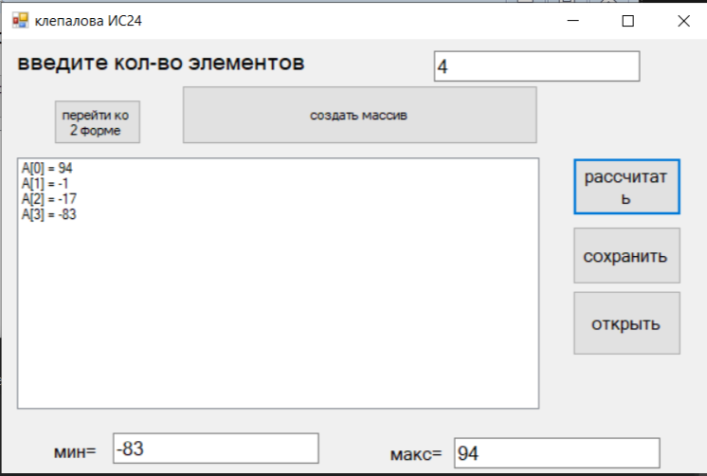
Рис2.Готовая форма

КОД ПЕРВОЙ ФОРМЫ
namespace Саша_ЛАБА_7
{
public partial class Form1 : Form
{
int[] A;
public Form1()
{
InitializeComponent();
}

private void button1_Click(object sender, EventArgs e)
{
if (int.TryParse(textBox1.Text, out int n) && n > 0)
{
A = new int[n];
Random rnd = new Random();
listBox1.Items.Clear(); // Очищаем список перед заполнением

for (int i = 0; i < n; i++)
{
A[i] = rnd.Next(-100, 101); // Случайные числа от -100 до 100
listBox1.Items.Add($"A[{i}] = {A[i]}");
}
}
else
{
MessageBox.Show("Пожалуйста, введите целое число элементов в textBox1");
}
}

private void button2_Click(object sender, EventArgs e)
{
if (A == null || A.Length == 0)
{
MessageBox.Show("Сначала создайте массив!");
return;
}

// Находим минимальное и максимальное
int min = A.Min();
int max = A.Max();

// Выводим результаты в textBox2 и textBox3
textBox2.Text = min.ToString();
textBox3.Text = max.ToString();
}

private void button3_Click(object sender, EventArgs e)
{
if (A == null) return;

SaveFileDialog sfd = new SaveFileDialog();
sfd.Filter = "Текстовые файлы (*.txt)|*.txt";
if (sfd.ShowDialog() == DialogResult.OK)
{
// Записываем каждый элемент массива в файл с новой строки
File.WriteAllLines(sfd.FileName, A.Select(x => x.ToString()));
MessageBox.Show("Массив успешно сохранен в файл!");
}
}

private void button4_Click(object sender, EventArgs e)
{
OpenFileDialog ofd = new OpenFileDialog();
ofd.Filter = "Текстовые файлы (*.txt)|*.txt";
if (ofd.ShowDialog() == DialogResult.OK)
{
// Читаем все строки из файла
string[] lines = File.ReadAllLines(ofd.FileName);
// Превращаем строки в массив чисел
A = lines.Select(int.Parse).ToArray();

// Обновляем визуальные элементы
listBox1.Items.Clear();
for (int i = 0; i < A.Length; i++)
{
listBox1.Items.Add($"A[{i}] = {A[i]}");
}
textBox1.Text = A.Length.ToString();
MessageBox.Show("Данные загружены из файла!");
}
}

private void button5_Click(object sender, EventArgs e)
{
Form2 f2 = new Form2();
f2.Show();
}
}
}

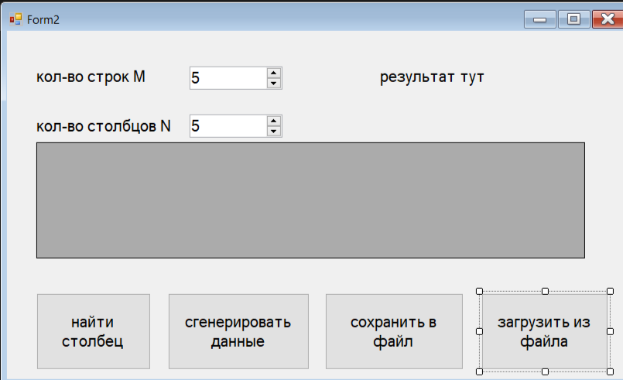
Рис3.Вторая форма

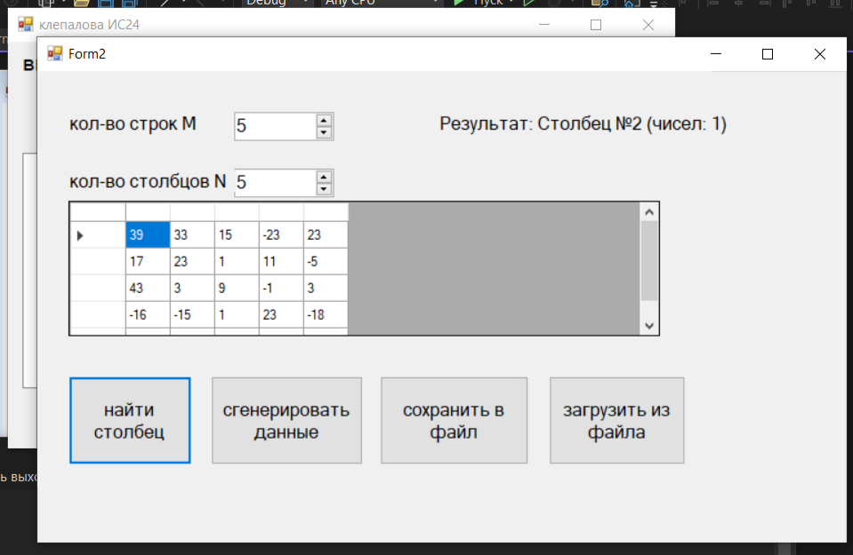
Рис4.Готовая вторая форма

КОД ВТОРОЙ ФОРМЫ
namespace Саша_ЛАБА_7
{
public partial class Form2 : Form
{
public Form2()
{
InitializeComponent();
}

private void btnGenerate_Click(object sender, EventArgs e)
{
int m = (int)numRows.Value;
int n = (int)numCols.Value;

dgvMatrix.RowCount = m;
dgvMatrix.ColumnCount = n;

Random rnd = new Random();

for (int i = 0; i < m; i++)
{
for (int j = 0; j < n; j++)
{
dgvMatrix.Rows[i].Cells[j].Value = rnd.Next(-27, 44);
dgvMatrix.Columns[j].Width = 40;
}
}
}

private void btnCalculate_Click(object sender, EventArgs e)
{
if (dgvMatrix.RowCount == 0) return;

int maxCount = -1;
int bestColumn = -1;
for (int j = 0; j < dgvMatrix.ColumnCount; j++)
{
int countDiv5 = 0;
for (int i = 0; i < dgvMatrix.RowCount; i++)
{
if (dgvMatrix.Rows[i].Cells[j].Value != null)
{
int val = Convert.ToInt32(dgvMatrix.Rows[i].Cells[j].Value);
if (val % 5 == 0) countDiv5++;
}
}
if (countDiv5 > maxCount)
{
maxCount = countDiv5;
bestColumn = j + 1;
}
}

lblResult.Text = $"Результат: Столбец №{bestColumn} (чисел: {maxCount})";
}

private void bthSave_Click(object sender, EventArgs e)
{
SaveFileDialog sfd = new SaveFileDialog { Filter = "Text|*.txt" };
if (sfd.ShowDialog() == DialogResult.OK)
{
using (StreamWriter sw = new StreamWriter(sfd.FileName))
{
sw.WriteLine($"{dgvMatrix.RowCount}|{dgvMatrix.ColumnCount}");
for (int i = 0; i < dgvMatrix.RowCount; i++)
{
for (int j = 0; j < dgvMatrix.ColumnCount; j++)
sw.Write(dgvMatrix.Rows[i].Cells[j].Value + ";");
sw.WriteLine();
}
}
}
}
private void bthLoad_Click(object sender, EventArgs e)
{
OpenFileDialog ofd = new OpenFileDialog { Filter = "Text|*.txt" };
if (ofd.ShowDialog() == DialogResult.OK)
{
string[] lines = File.ReadAllLines(ofd.FileName);
string[] dim = lines[0].Split('|');
dgvMatrix.RowCount = int.Parse(dim[0]);
dgvMatrix.ColumnCount = int.Parse(dim[1]);

for (int i = 0; i < dgvMatrix.RowCount; i++)
{
string[] vals = lines[i + 1].Split(';');
for (int j = 0; j < dgvMatrix.ColumnCount; j++)
dgvMatrix.Rows[i].Cells[j].Value = vals[j];
}
}
}
}
}

